Санки на дорогах.

О чем думают взрослые?

Зимой переход проезжей части требует от пешеходов особого внимания. И уж трижды должны быть осторожны те взрослые (мамы, папы, бабушки и дедушки), которые везут по дороге в санках своих малышей.

Безопасность малышей, в данном случае, в буквальном смысле находится в руках взрослого!
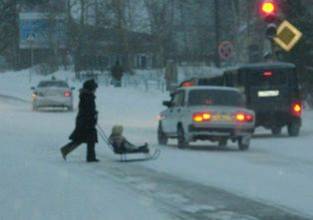

Давайте ненадолго включим образное мышление и посмотрим на фотографию. Ребёнок, сидящий в санках, расположен таким образом, что его голова находится почти на одной высоте с бамперами проходящих рядом автомобилей. Шапка, конечно, смягчит удар, но это лишь слабое утешение. Черепно-мозговые травмы у детей протекают тяжелее, чем у взрослых, и последствия от таких травм остаются на всю жизнь. Это могут быть и расстройства поведения, и эпилепсия, и психические заболевания.
Все родители искренне желают своим детям только добра, счастья и благополучия. Давайте задумаемся, неужели такая беспечность стоит жизни и здоровья вашего ребёнка? Ответ для всех нормальных родителей очевиден. Конечно же, нет. А раз так, то стоит задуматься о том, как избежать трагедии.

Мы решили напомнить вам основные правила безопасности, о которых следует помнить, сажая ребенка на санки.
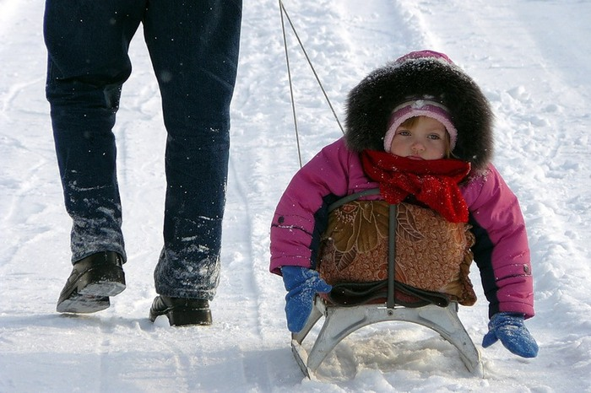
1. Если перевозите ребенка на санках (или снегокате), будьте предельно внимательны, чтобы малыш не упал на дорогу. Безопаснее всего, когда санки оборудованы ручками и расположены впереди везущего, такие санки более устойчивы и гораздо удобнее контролировать ситуацию на дороге и находящегося в них маленького пассажира. При переходе через дорогу, необходимо высадить малыша из санок, взять за руку и перейти проезжую часть! Водители зачастую не видят, что пешеход везёт за собой санки с ребёнком и начинают движение, пропустив взрослого пешехода. Не лишним будет оборудование санок светоотражающими элементами. Помните, в России ежегодно происходят наезды на детей, перевозимых по дороге на санках!
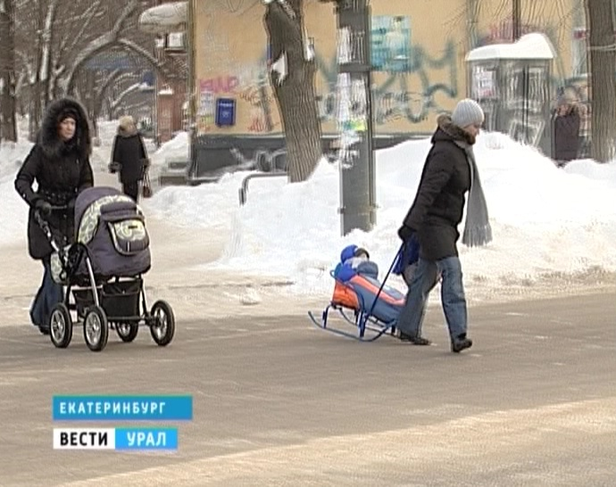
2. Переходите через проезжую часть, убедившись в том, что машина, которая собирается вас пропустить, остановилась. Не стоит начинать движение по переходу, если вам только показалось, что автомобиль притормаживает – не забывайте о том, что под колёсами у машин находится лёд или жидкая грязь, которые сильно увеличивают тормозной путь, а в некоторых случаях делают торможение невозможным.
Это правило действует для всех вариантов перемещения с ребенком без исключений, но в случае с санками его следует придерживаться особенно рьяно: в отличие от коляски санки неманевренны, в большинстве случаев не оснащены ремнями безопасности. Более того, санки сконструированы таким образом, чтобы при малейшем усилии получать ускорение.

Это означает, что столкновение санок с автомобилем, даже на минимальной скорости, в 99,9% случаев выльется в трагедию. В ваших силах её избежать!
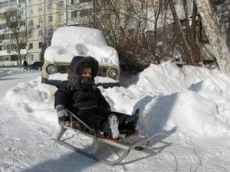
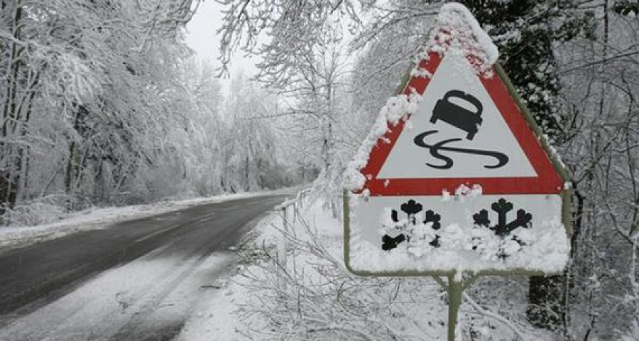
3. Помните, что санки с ребенком находятся ниже уровня бампера легкового автомобиля. Это знание особенно актуально во дворах жилых домов. Вы можете везти за собой санки на веревке и считать, что находитесь в полной безопасности (машин-то вокруг нет!), а в это время водитель припаркованной машины, увидев, что взрослый человек прошёл (санки-то он не видит!), может начать движение. Далеко не все машины оборудованы парктрониками, сообщающими о препятствиях, да и зимой залёпленные снегом парктроники – ненадёжный прибор. Всегда обращайте внимание, если вы проходите мимо машины, у которой работает двигатель, и которая, возможно, в любой момент тронется с места. Не стесняйтесь привлечь внимание водителя и жестами показать, что вы везете за собой санки. В девяти случаях из десяти водитель будет вам благодарен за «наводку».
4. По возможности не подходите ближе чем на метр-полтора к легковым автомобилям, которые едут по двору, даже, если на ваш взгляд, они едут медленно. На заснеженных и обледенелых дорогах заносы возможны даже на малых скоростях.
5. Для детей, которые умеют кататься на санках сами, особую опасность представляют небольшие горки, упирающиеся в невысокий заборчик перед проезжей частью или просто проезжую часть, ничем не перегороженную. Не позволяйте детям кататься с таких горок, даже если она заканчивается, по вашему мнению, далеко от дороги.

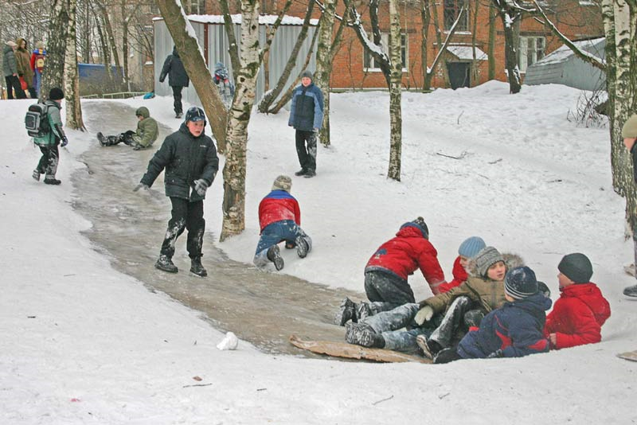
Погодные условия меняются ежедневно, горки могут подтаять, а потом вновь замерзнуть и стать более скользкими, и санки «улетят» дальше, чем нужно. А это значит, что водителю будет крайне сложно затормозить перед выскочившими на дорогу санками, даже если он двигается с минимальной скоростью и соблюдает правила. При обнаружении «опасных горок» попробуйте устранить их самостоятельно, или обратитесь в ГИБДД.

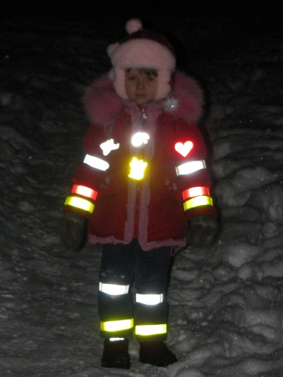
6. Утренние и вечерние сумерки, поток встречных автомобилей, отсутствие освещения на улицах вносят большие затруднения в безопасное передвижение пешеходов. В этом случае могут помочь светоотражающие вставки на одежде, как взрослого, так и малыша. Кроме того, можно приобрести различные светоотражающие значки, наклейки или браслеты и прикрепить их к одежде ребёнка.

Будьте внимательны и помните, что «мелочей» в вопросах безопасности не бывает. Приятных вам прогулок, безоблачного зимнего неба и чистого пушистого снега!

Составитель
Таушканова Н.Н.
общ. инспектор по ПДДТТ
МБДОУ д/с №28 «Малышок»

